Міністерство освіти і науки України
Національний технічний університет України
«Київський політехнічний інститут імені Ігоря Сікорського»
Факультет інформатики та обчислювальної техніки
Кафедра обчислювальної техніки

Структури даних та алгоритми (СДА)
Лабораторна робота №1.1

Виконав: Перевірив:
студент групи ІО-61 Русінов В.В.
Слоницький Арсен Олександрович
номер у списку групи: 22

Київ 2026
Завдання
Задано дійсне число x. Визначити значення заданої за варі-
антом кусочно-безперервної функції y(x), якщо воно існує, або
вивести на екран повідомлення про неіснування функції для за-
даного x.

Розв’язати задачу двома способами (написати дві програми):

1) в програмі дозволяється використовувати тільки одиничні
операції порівняння (=, <>, <, <=, >, >=) і не дозволяється викори-
стовувати булеві (логічні) операції (not, and, or, тощо);

2) в програмі необхідно обов’язково використати булеві (логі-
чні) операції (not, and, or, тощо); використання булевих операцій
не повинно бути надлишковим.
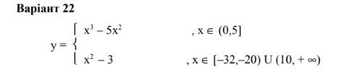

Блок-схема алгоритму №1:
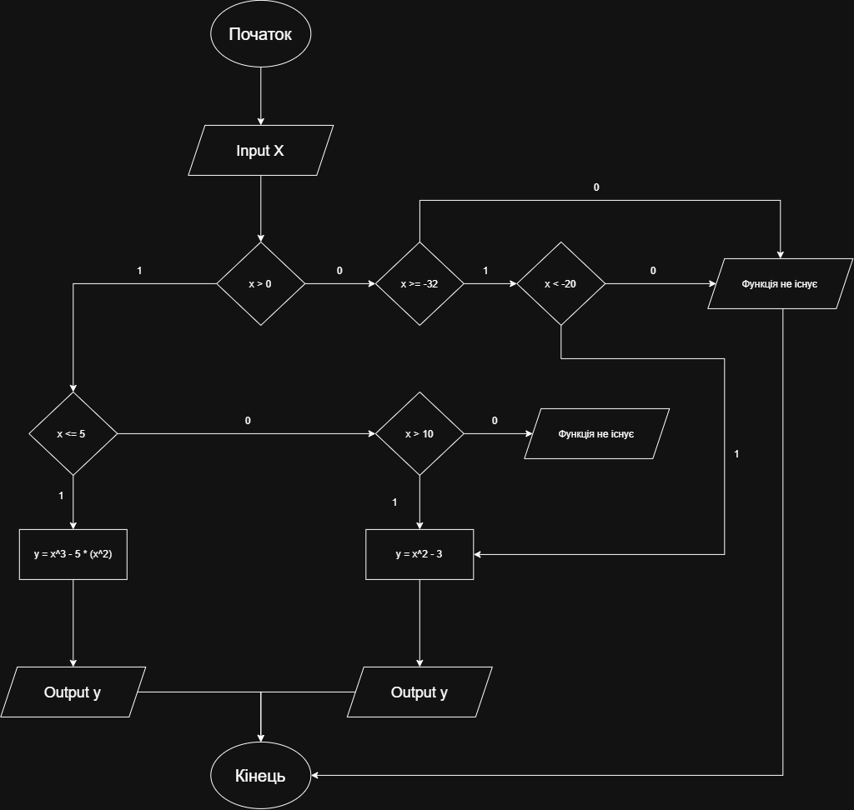

Блок-схема алгоритму №2:
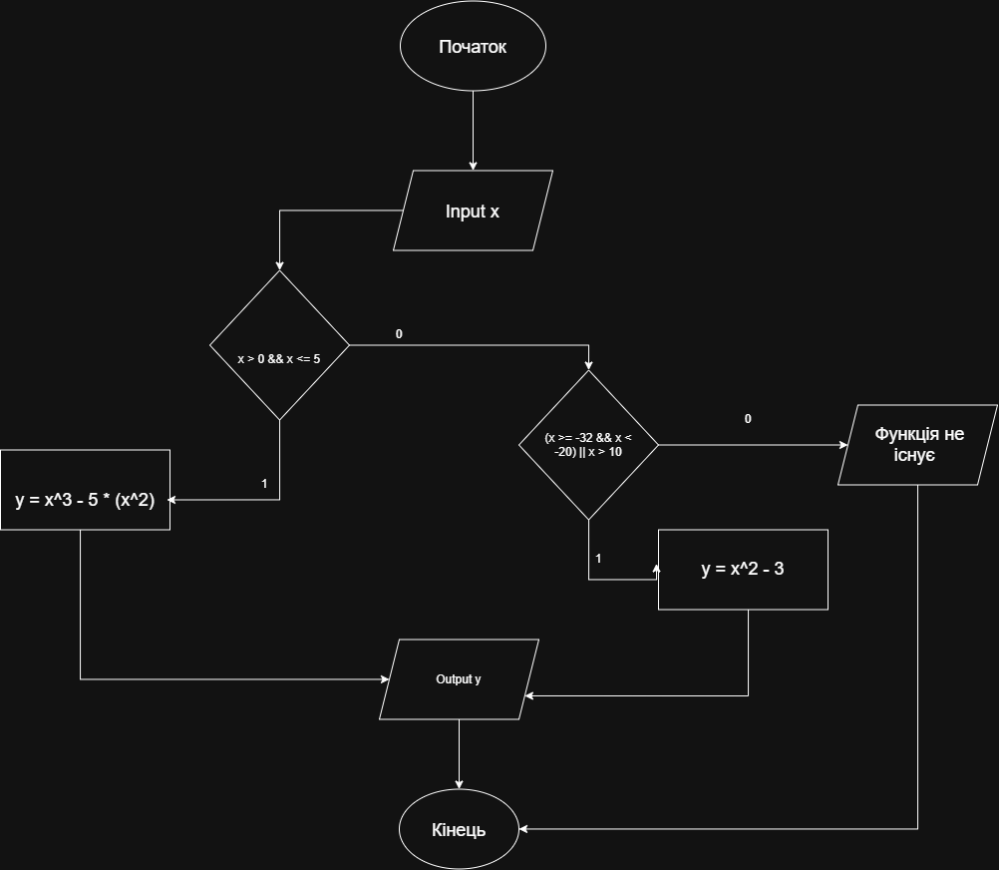

Програмний код №1:
#include <stdio.h>
#include <math.h>
int main() {
double x,y;
printf("Enter the value of x: ");
scanf("%lf", &x);
int exists = 0;
if (x > 0) {
if (x <= 5) {
y = pow(x, 3) - 5 * pow(x, 2);
exists = 1;
} else {
if (x > 10){
y = pow(x, 2) - 3;
exists = 1;
}
}
} else {
if (x >= -32) {
if (x < -20){
y = pow(x, 2) - 3;
exists = 1;
}
}
}
if (exists == 1) {
printf("value function y = %.2lf\n", y);
} else {
printf("function does not exist for the given x.\n");
}
return 0;
}

Програмний код №2:
#include <stdio.h>
#include <math.h>

int main() {
double x, y;
printf("Enter the value of x: ");
scanf("%lf", &x);
int exists = 0;
if (x > 0 && x <= 5){
y = pow(x, 3) - 5 * pow(x, 2);
exists = 1;
} else if ( x >= -32 && x < -20 || x > 10){
y = pow(x, 2) - 3;
exists = 1;
}
if (exists == 1) {
printf("value function y = %.2lf\n", y);
} else {
printf("function does not exist for the given x.\n");
}
return 0;
}

Скріншоти тестування програмного коду №1:
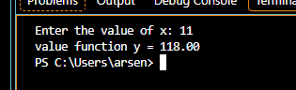

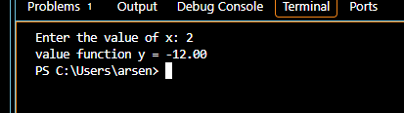

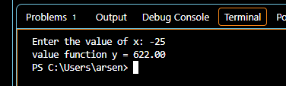

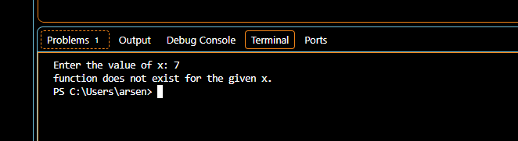

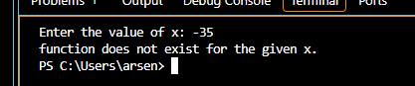

Скріншоти тестування програмного коду №2:
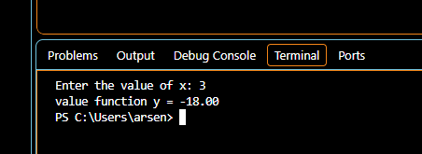

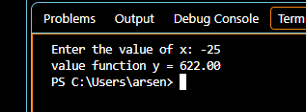
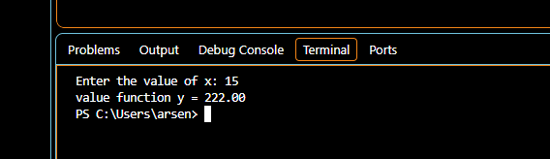

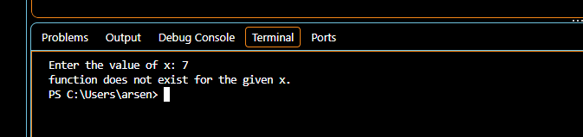

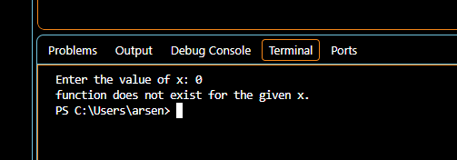

Висновок:
Я засвоїм весь теоретичний матеріал, навчився робити блок-схеми, набув практичних навичок використання керуючих конструкцій розгалуження та булевих операцій.

